东营市2020年初中学业水平考试化学试题
（总分100分 考试时间60分钟）
注意事项：
1.本试题分Ⅰ、Ⅱ两卷。第Ⅰ卷（选择题共40分），第Ⅱ卷（非选择题共60分）。
2.考生答题前务必将自已的姓名、准考证号座号填写在试卷和答题卡上，考试结束，试卷和答题卡一并收回。
3.第Ⅰ卷每题选出答案后，用2B铅笔把答题卡上对应题目的答案标号（ABCD）涂黑，如需改动，必须用橡皮擦干净后，再选涂其它答案。答第Ⅱ卷时，用0.5毫米黑色签字笔答在答题卡的相应位置上。
可能用到的相对原子质量：H1 C12 O16 Na23 Ba137
第Ⅰ卷（选择题共40分）
一、选择题（本题包括12小题，共40分。1至8题每小题3分，9至12题每小题4分。每小题只有一个选项符合题意）
1.6月5日是世界环境日，今年的主题是“关爱自然刻不容缓”。下列做法不符合这一主题的是
A. 垃圾分类，节约资源
B. 单车出行，健康环保
C. 露天烧烤，享受生活
D. 种植花草，美化家园
2.生活中的下列现象，属于化学变化的是
A. 葡萄风干成葡萄干
B. 葡萄榨成葡萄汁
C. 葡萄酿成葡萄酒
D. 葡萄脱皮
3.“一定溶质质量分数的氯化钠溶液的配制”实验中，下列有关操作正确的是
A. 取用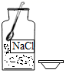 B. 滴加
C. 读数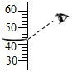 D. 溶解
4.小东同学家的西红柿植株生长不茂盛，叶色淡绿需要施加的肥料是
A. 尿素
B. 磷矿粉
C. 碳酸钾
D. 磷酸二氢钾
5.从安全的角度考虑，下列说法错误的是
A. 家用汽车引擎失火时，立刻打开车前盖
B. 冬季用煤炉取暖时，要保持良好通风
C. 误食重金属盐后，应立即喝牛奶、蛋清并送医院就医
D. 厨房燃气管漏气，立即关闭阀门并开窗通风
6.在使用酒精灯的过程中，对下列做法的解释不合理的是
A. 用酒精灯外焰给物品加热，原因是酒精与空气充分接触
B. 用火柴点燃酒精灯，原因是火柴提高了酒精的着火点
C. 用湿抹布盖灭失火的酒精灯，原因是使可燃物与空气隔绝
D. 将灯芯拨得松散使酒精灯燃烧更旺，原因是增大了可燃物与空气的接触面积
7.槲皮素（化学式C₁₅H₁₀O₇）是东营盐碱滩上常见的一种草本植物“茶棵子”的主要成分，具有降低血压的作用，用“茶棵子”叶泡水喝具有一定降压效果。下列说法正确的是
A. 槲皮素中碳、氢、氧三种元素的质量比是15:10:7
B. 槲皮素由15个碳原子、10个氢原子和7个氧原子构成
C. 槲皮素的相对分子质量是302g
D. 槲皮素中氢元素的质量分数最小
8.归纳和推理是学习化学的重要方法，下列说法正确的是
A. 水通电生成氢气和氧气，故水是由氢气和氧气组成的
B. 铝与空气形成的物质对铝有保护作用，故铁与空气形成的物质对铁有保护作用
C. 软水与肥皂水混合产生大量泡沫少浮渣，故能使肥皂水产生大量泡沫少浮渣的水一定是软水
D. 酸溶液的pH小于7，故pH小于7的溶液一定是酸溶液
9.分类是学习化学的一种重要方法，下列物质对应的类别正确的一组是
选项 | 单质 | 氧化物 | 混合物
A | 水 | 氧化铜 | 石油
B | 红磷 | 氯酸钾 | 空气
C | 臭氧 | 二氧化锰 | 草木灰
D | 水银 | 五氧化二磷 | 冰水混合物

A. A B. B C. C D. D
10.氧循环和碳循环是自然界中的重要循环（如图）。分析两种循环，其中不正确的是
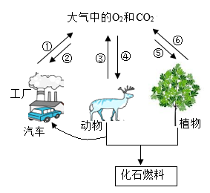
A. 碳循环和氧循环过程中均发生了化学反应
B 氧气只有通过燃烧才能参与碳循环
C. 通过减少化石燃料的使用和大力植树造林以控制二氧化碳的排放量
D. 碳循环和氧循环有利于维持自然界中氧气和二氧化碳含量的相对稳定
11.宏观辨识与微观探析是化学学科核心素养之一。下列微观解释不合理的是
选项 | 事实 | 解释
A | 金刚石和石墨的物理性质差异很大 | 两者碳原子排列方式不同
B | 6000L氧气在加压的情况下可装入容积为40L的钢瓶中 | 加压时氧气分子变小
C | 滴有酚酞的氢氧化钠溶液加入足量盐酸后，溶液由红色变为无色 | 氢离子和氢氧根离子结合生成水
D | 食盐溶液能导电而蔗糖溶液不能 | 食盐溶液中有自由移动的离子而蔗糖溶液中没有

A. A B. B C. C D. D
12.人类常利用化学反应得到所需要的物质。如图是Mg（OH）₂、MgCl₂、Mg（NO₃）₂三种物质间的转化关系，根据所学知识判断，下列说法正确的是
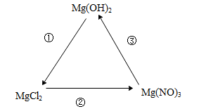
A. 通过加入氯化铜溶液或稀盐酸可实现①的转化
B. 通过一步反应无法实现②的转化
C. 通过一步反应可实现Mg（NO₃）₂向MgCl₂的转化
D. 通过加入氢氧化钠等可溶性碱可实现③的转化
第Ⅱ卷（非选择题共60分）
二、填空简答题（本题包括5小题，共35分）
13.新冠肺炎疫情防控不放松，保障生产生活正常秩序和生命健康。
（1）戴口罩是有效防护新型冠状病毒措施之一。医用外科口罩（如图）所用材料中，属于有机合成材料的是____________（填1个即可）。
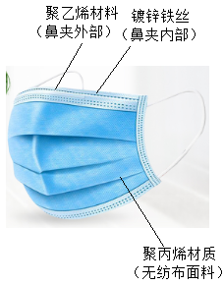
（2）《新型冠状病毒感染肺炎的患者临床营养膳食指导建议》指出：患者摄入充足蛋白质可提高免疫力。下列食物中基本不含蛋白质的是___________（填序号）。
A蛋类 B肉类 C蔬菜 D奶类 E鱼类
（3）生活中常用84消毒液进行环境消毒。84消毒液中的有效成分为次氯酸钠，已知次氯酸的化学式为HClO，请写出次氯酸钠的化学式并标出氯元素的化合价______________。
14.下图是元素周期表的一部分。
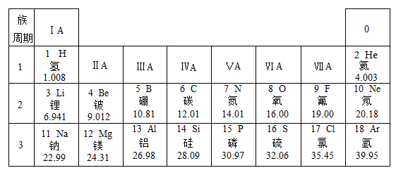
（1）写出空气中含量最多元素的符号_____________。
（2）以下是A、B、C三种粒子的结构示意图，其中属于同种元素的是__________（填序号），A粒子与第二周期___________元素的原子化学性质相似。
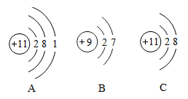
（3）第8号元素的原子在化学反应中易__________（填“得到”或“失去”）电子，则第8号元素和第13号元素形成的化合物的化学式是_____________。
（4）我国科学家张青莲教授主持测定的铟等多种元素的相对原子质量已成为国际标准。关于相对原子质量，下列叙述错误的是__________（填序号）。
A相对原子质量与原子质量没有什么差别
B由于原子的质量太小，使用不方便，所以采用相对原子质量
C两种原子的质量之比等于它们的相对原子质量之比
D采用相对原子质量后，就增大了原子的质量
15.某反应的微观示意图如下，该反应的化学方程式是__________，其中由原子直接构成的物质是___________。请结合图示，从微观的角度谈一下对化学反应的认识__________。
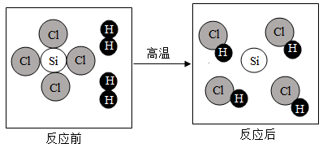
16.溶液与人们的生产生活密切相关。
（1）下列常见物质不属于溶液的是____________（填序号）。
A生理盐水
B糖水
C医用酒精
D牛奶
（2）下图是A物质的溶解度曲线，下表是B物质在不同温度时的溶解度。
温度/℃ | B物质溶解度/g
0 | 32
20 | 35
40 | 40
60 | 45
80 | 55

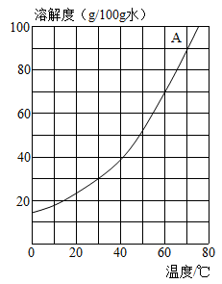
①60℃时，A物质的溶解度是_________________g。
②50℃时，向100g水中加入40gB物质，充分溶解后得到的是___________（填“饱和”或“不饱和”）溶液，此时溶液的溶质质量分数是_____________（结果保留两位小数）。
③请根据表格数据，在A物质溶解度曲线图上绘出B物质的溶解度曲线_____________。
④A、B两种物质溶解度相同时的温度是 ______________℃。
（3）生活中常用75%酒精消毒液对手和皮肤进行消毒。请分析酒精浓度与杀死细菌的时间对比表（如下）中的数据，酒精消毒液的最合适浓度应为____________。根据酒精的物理性质，你认为两者浓度差异的主要原因是_____________。
酒精浓度（%） | 大肠杆菌 | 金黄色葡萄球菌 | 溶血性链球菌
90 | 15小时 | 30分钟 | 5分钟
80 | 1小时 | 30分钟 | 5分钟
70 | 30秒 | 5分钟 | 10秒
60 | 20秒 | 30分钟 | 10秒
50 | 20秒 | 2小时 | 20秒
40 | 22分钟 | 4小时 | 2分钟

17.下图为高炉冶铁、炼钢并用生产的钢来探究白铜成分的流程图。（已知硫酸镍的化学式为NiSO₄）
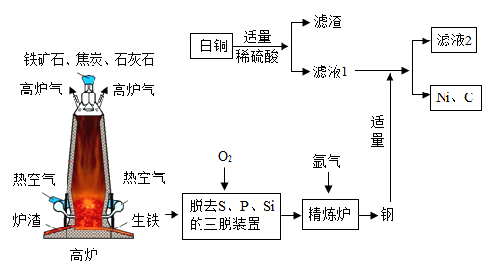
（1）用高炉冶铁的主要反应原理是____________（用化学方程式表示）。
（2）分析流程图，三脱装置中发生反应的基本反应类型______________。
（3）向精炼炉中吹入氩气使钢水循环流动，各成分均匀混合，相当于化学实验中_________（填一种仪器的名称）的作用。
（4）铁与镍相比，铁的金属活动性_________镍（选填“>”、“=”或“<”），判断依据是__________（用化学方程式表示）。
（5）通过以上信息，得出白铜的成分是__________，其硬度比纯铜____________（填“大”或“小”）。
三、实验题（本题包括1个小题，共16分）
18.化学是一门以实验为基础的自然科学。根据所学知识回答以下问题：
（1）实验室制取二氧化碳，应选用以下药品①块状石灰石②碳酸钠粉末③稀盐酸④稀硫酸中的___________（填序号）。现有大理石粉末和稀硫酸，你认为_____________（填“能”或“否”）用于实验室制取二氧化碳。
（2）实验室有以下装置，根据要求回答问题：
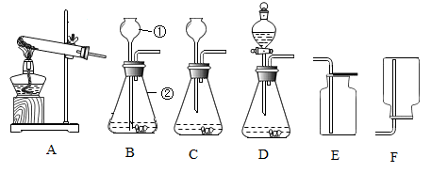
Ⅰ.写出标号仪器的名称①__________，②_____________。
Ⅱ.对比装置B、C，有错误的是____________（填序号，下同）。
Ⅲ.实验室要制取二氧化碳应选择的发生装置是______________，收集装置是______________；利用制取二氧化碳的发生和收集装置还能制取另外一种常见气体，利用此装置制取该气体的化学方程式是______________。
Ⅳ.下图是同学们进行“铁丝在氧气中燃烧的性质实验”时的几种操作方式，更能提高实验成功率的方式是_________（填序号）。
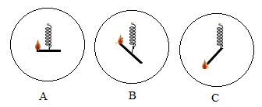
（3）有同学完成上述实验后，提出“铁丝能否在二氧化碳中燃烧呢？”，他们设计了如下方案：（已知在点燃的条件下，镁带能在二氧化碳中剧烈燃烧。）
方案①：将弯成螺旋状的细铁丝系上一根火柴，点燃火柴，待火柴快燃尽时，插入装有二氧化碳的集气瓶中，观察铁丝能否被引燃。
方案②：将弯成螺旋状的细铁丝系上一段镁带，点燃镁带，待镁带快燃尽时，插入装有二氧化碳的集气瓶中，观察铁丝能否被引燃。
你认为方案___________（填①或②）更为科学，理由是______________。
四、计算题（本题包括1小题共9分）
19.某兴趣小组在实验室发现盛有固体氢氧化钠试剂瓶破裂瓶盖处有“白毛”状物质（如图），根据所学知识，他们推断“白毛”状固体物质中含有碳酸钠，依据是 。
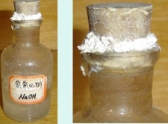
他们取5g白色固体，加水配成20g溶液倒入烧杯中，将40g氯化钡溶液分成四等份，分4次加入烧杯中，充分反应后测得数据如下表：
实验次数 | 1 | 2 | 3 | 4
加入氯化钡溶液的质量/g | 10 | 10 | 10 | 10
烧杯中所得溶液的质量/g | 28.03 | 3606 | 44.09 | 54.09

（1）第 次实验，加入的氯化钡与碳酸钠恰好完全反应。
（2）求5g白色固体中碳酸钠的质量。（写出计算过程，结果保留两位小数）

